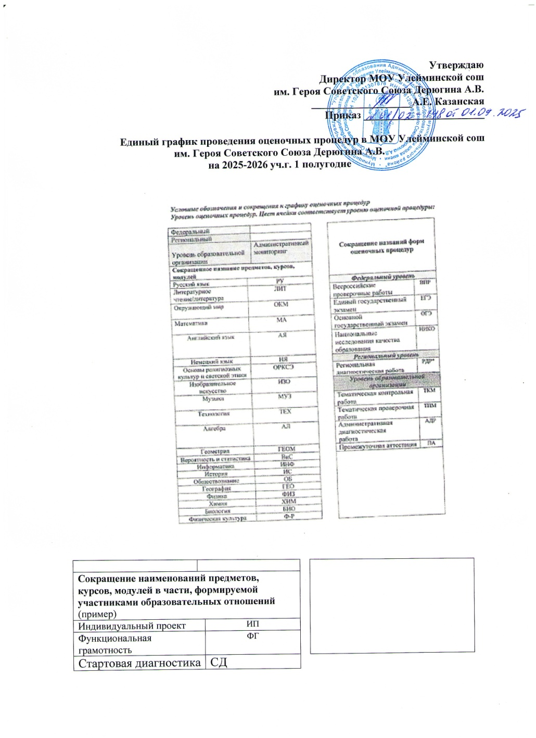

**Единый график проведения оценочных процедур на 1 полугодие**

|  |  |  |  |  |  |  |  |  |  |  |  |  |  |  |  |  |  |  |  |  |  |  |  |  |  |  |  |  |  |  |  |  |  |  |  |  |  |  |  |  |  |  |  |  |  |  |
| --- | --- | --- | --- | --- | --- | --- | --- | --- | --- | --- | --- | --- | --- | --- | --- | --- | --- | --- | --- | --- | --- | --- | --- | --- | --- | --- | --- | --- | --- | --- | --- | --- | --- | --- | --- | --- | --- | --- | --- | --- | --- | --- | --- | --- | --- | --- |
| класс | сентябрь | | | | | | | | | | | | | | | | | | | | | | | октябрь | | | | | | | | | | | | | | | | | | | | | | итого |
| **1** | **2** | **3** | **4** | **5** | **8** | **9** | **11** | | **11** | **12** | **15** | **16** | **17** | **18** | **19** | **22** | **23** | **24** | **25** | **26** | **29** | **30** | | **1** | **2** | | **3** | **4** | **13** | **14** | **15** | **16** | **17** | **20** | **21** | **22** | **23** | **24** | **27** | **28** | **29** | **30** | **31** |  |
| 1 |  | СД РЯ | СД МАТ |  |  | СД ОМ | СД ЛЧ |  | | СД ИЗО | СД Ф-Р |  | СД МУЗ | СД ТР |  |  |  |  |  |  |  |  |  | |  |  | |  |  |  |  |  |  |  |  |  |  |  |  |  |  |  |  |  |  | 8 |
| 2 |  |  |  |  |  |  | СД МАТ |  | |  |  |  |  |  |  |  |  | ТКМ ОМ |  |  |  |  | ТКМ ЛИТ ЧТ | |  | |  |  | ТКМ НЯ |  |  |  |  |  |  | ТКМ ЛИТ Ч |  |  | ТКР РЯ | ТКМ МАТ |  | ТКМ Ф_Р |  |  |  |  |
| 3 |  |  |  |  |  |  |  |  | | ТКМ МА |  | ТКМ РЯ |  | ТКР ЛЧ | ТКМ ОМ |  | ТКМ НЯ |  | ТКМ ЛЧ |  |  |  |  | |  | |  |  |  |  |  |  |  |  |  |  |  |  |  | ТКМ Ф-Р |  |  |  | ТКМ РЯ |  |  |
| 4 |  |  |  |  |  |  |  |  | |  | СД МАТ |  |  |  |  |  |  | ТКМ ЛЧ |  |  |  |  |  | |  | |  | ТКМ НЯ |  |  |  |  |  |  | ТКМ МАТ |  |  | ТКМ РЯ | ТКМ ОМ |  |  |  |  |  |  |  |
| 5 |  |  | СД ГЕО | СД БИО |  | СД МУЗ | СД РЯ | СД ТР | | СД ЛИТ | СД НЯ | СД ИС | СД МА |  | СД Ф_Р |  |  |  |  |  |  |  |  | |  | | ТКМ РЯ | ТКМ МА |  | ТКМ ТРУД |  |  |  | ТКМ однк |  |  |  |  | ТКМ Ф-Р | ТКМ МА |  |  |  | ТКМ ТРУД |  |  |
| 6 |  |  |  |  |  |  |  | АДР ЛИТ | АДР РЯ | | АДР АЯ | АДР ИС | АДР МА |  | АДР БИО | АДР АЯ |  |  |  |  |  |  |  | |  | | ТКМ РЯ | ТКМ МА | ТКМ БИО | ТКМ ТРУД |  |  |  | ТКМ однк |  | ТКМ АЯ | ТКМ ИС | ТКМ РЯ | ТКМ Ф-Р | ТКМ МА |  |  |  | ТКМ ТРУД |  |  |
| 7 |  |  |  |  |  |  | АДР АЛ | ТКМ РЯ | СД ИНФ | | АДР ФИЗ | АДР ИС |  |  |  | ТКМ АЯ |  |  |  |  |  | ТКМ ГЕО |  | |  | |  |  |  | ТКМ ТРУД |  |  | ТКМ ГЕОМ | ТКМ БИО |  |  |  |  | ТКМ Ф-Р |  |  |  | ТКМ АЛ | ТКМ ТРУД |  |  |
| 8 |  |  |  |  |  |  | СД ХИМ |  | АДР ЛИТ | | ТМК РЯ |  | СД ОБЗР | АДР ГЕО | АДР БИО |  |  |  | ТКМ АЯ |  |  |  |  | |  |  | |  |  | ТКМ ТРУД |  |  | ТКМ ГЕОМ |  |  |  | ТМК ГЕО |  | ТКМ Ф-Р |  |  |  | ТКМ АЛ | ТКМ ТРУД | ТКМ АЯ |  |
| 9 |  |  |  |  |  | АДР АЛ | АДР ФИЗ |  | АДР ЛИТ | | АДР ИНФО |  | АДР ИС |  | АДР БИО | ТМК РЯ |  |  | ТКМ АЯ |  |  |  |  | |  |  | |  |  |  |  |  | ТКМ ГЕОМ |  |  |  | ТКМ БИО |  | ТКМ Ф-Р | ТКМ ГЕО |  |  | ТКМ АЛ |  | ТКМ АЯ |  |

|  |  |  |  |  |  |  |  |  |  |  |  |  |  |  |  |  |  |  |  |  |  |  |  |  |  |  |  |  |  |  |  |  |  |  |  |  |  |  |  |  |  |  |  |  |
| --- | --- | --- | --- | --- | --- | --- | --- | --- | --- | --- | --- | --- | --- | --- | --- | --- | --- | --- | --- | --- | --- | --- | --- | --- | --- | --- | --- | --- | --- | --- | --- | --- | --- | --- | --- | --- | --- | --- | --- | --- | --- | --- | --- | --- |
| класс | ноябрь | | | | | | | | | | | | | | | | | | | декабрь | | | | | | | | | | | | | | | | | | | | | | | итого | |
| **3** | **4** | **5** | **6** | **7** | **10** | **11** | **12** | **13** | **14** | **15** | **24** | **25** | **26** | **27** | **28** |  |  |  | **1** | **2** | **3** | **4** | **5** | **8** | **9** | **10** | **11** | **12** | **15** | **16** | **17** | **18** | **19** | **22** | **23** | **24** | **25** | **26** | 29 | | 30 |  | |
| 1 |  |  |  |  |  |  |  |  |  |  |  |  |  |  |  |  |  |  |  |  |  |  |  |  |  |  |  |  |  |  |  |  |  |  |  |  |  |  |  |  | |  | 8 | |
| 2 |  |  |  |  |  |  |  |  |  |  |  | ТКМ НЯ |  |  |  | ТКМ МАТ |  |  |  |  |  |  |  |  |  |  |  |  |  |  |  | ТКМ Ф_Р |  |  |  |  |  | ТКМ МАТ |  |  | | ТКР ОМ | 13 | |
| 3 |  |  |  |  |  |  |  |  |  |  |  | ОП ТРУД |  | ОП МУЗ |  | ТКМ МА | ТКМ РЯ |  | ТКМ ЛЧ |  |  |  |  |  | ТКМ РЯ | ОП ИЗО |  |  |  |  | ТКМ МА | ТКМ ОМ | ТКМ НЯ |  |  | ТКМ ЛЧ |  | ТКМ Ф-Р |  |  | |  | 20 | |
| 4 |  |  |  |  |  |  |  |  |  | ТКМ ЛЧ |  |  |  |  |  | ТКМ МАТ |  |  |  |  |  |  | ТКМ Ф_Р |  | ТКМ РЯ |  |  |  |  |  |  |  |  | ТКМ МАТ |  |  |  | ТКМ ОМ |  |  | |  | 12 | |
| 5 |  |  |  |  | ТКМ БИО | ТКМ ЛИТ |  |  |  |  |  |  |  | ТКМ НЯ |  | ТКМ ТРУД |  |  | ТКМ МА |  |  |  | ТКМ РЯ | ТКМ ИС |  | ТКМ НЯ |  | ТКР ИЗО | ТКМ МА |  | ОП МУЗ | ТКМ ТРУД | ФГ ТПМ |  | ТКМ РЯ | ТКМ НЯ | ТКМ МА | ТКМ Ф-Р |  |  | |  | 34 | |
| 6 |  |  |  |  | ТКМ МА | ТКМ ЛИТ |  |  |  |  |  |  |  | ТКМ АЯ |  |  | ТКМ МА |  | ТКМ ИС |  |  |  |  |  |  | ТКМ АЯ |  |  | ТКМ МА |  | ОП МУЗ | ТКМ ТРУД | ТКМ РЯ |  |  |  | ТКМ МА | ТКМ Ф-Р |  |  |  | | | 30 | |
| 7 |  |  |  |  |  | ТКМ ЛИТ |  | ТКМ ИНФО | ТКМ ГЕОМ |  |  |  |  | ТКМ АЯ |  | ТКМ ТРУД | ТКМ АЛ | ТКМ ОБ | ТКМ ИС |  |  | ТКМ РЯ |  | ТКМ ВиС |  | ТКМ РЯ | ТКМ ФИЗ |  | ТКМ ИС |  | ОП МУЗ | ТКМ ТРУД |  |  |  | ТКМ АЯ |  | ТКМ Ф-Р |  |  |  | | 30 | |
| 8 |  |  |  |  |  | ТКМ ЛИТ |  | ТКМ ИНФО | ТКМ ГЕОМ |  |  | ТКМ ОБЖ |  | ТКМ АЯ |  | ТКМ ТРУД | ТКМ АЛ | ТКМ ОБ | ТКМ ИС |  |  |  |  |  |  | ТКМ АЯ | ТКМ ФИЗ | ТКМ ИЗО | ТКМ ИС | ТКМ ХИМ |  | ТКМ ТЕХ |  |  |  |  |  | ТКМ Ф-Р |  |  |  | | 30 | |
| 9 |  |  |  |  |  | ТКМ ЛИТ |  | ТКМ ИНФО | ТКМ ГЕОМ |  |  | ТКМ ОБЖ |  | ТКМ АЯ |  | ТКМ ТРУД | ТКМ АЛ | ТКМ ОБ | ТКМ ИС |  |  |  |  |  |  | ТКМ АЯ | ТКМ ФИЗ |  | ТКМ РЯ | ТКМ ХИМ |  |  |  |  |  |  | ТКМ ГЕО | ТКМ Ф-Р |  |  |  | | 29 | |